ЗЕРТХАНАЛЫҚ ЖҰМЫС №1

ХИМИЯЛЫҚ ЗЕРТХАНАДА ЖҰМЫС ІСТЕУ КЕЗІНДЕГІ ҚАУІПСІЗДІК ЕРЕЖЕЛЕРІ

Органикалық химия зертханасындағы қауіпсіздік ережелері:
- Зертханада жұмыс жасау барысында тазалық, тыныштық және тәртіп сақтау қажет. Тәртіпсіздік, асығыстық және салақтық келеңсіз жағдайларға әкеліп соғады.
- Зертханада су, тамақ ішуге және темекі шегуге болмайды.
- Газды, тоқты және реактивтерді үнемдеу керек; реактивтерді белгіленген мөлшерден артық алмау керек. Қажет болмаса жанып тұрған спирт шамын өшіріп, қосылған электр аспаптарын тоқтан ажырату керек.
- Раковиналарға қышқыл, сілті, отқа қауіпті және қатты иіс шығаратын сұйықтықтарды құймаңдар; оларды арнайы ыдыстарға құю керек.
- Раковинаға қағаз, құм және басқа да қатты заттарды лақтырмаңдар.
- Ыдыстар мен аспаптарға ұқыптылық және үнеммен қарау қажет.
- Жұмысты оқытушы рұқсатымен бастаңдар. Жұмыс жоспары жұмыс журналында жазылып, оқытушы қолымен бекітілген болуы керек.
- Жұмыс барысындағы кездесуі мүмкін барлық операциялардыжіті талдап, содан соң ғана, тәжірибені бастау керек.
- Сұйық немесе қатты заттарды пробиркаларда (колбаларда) қыздырғанда, ыдыстың аузын өзіңізге немесе көрші студентке бағыттауға болмайды; пробиркаға (колбаға) жоғары жағынан үңіліп қарамаңыз, себебі қызған зат сыртқа қарап шашырап, сізді бақытсыздыққа душар етуі мүмкін.
- Жұмыс орнын таза, ұқыпты ұстау керек, оны ыдыстар, қағаз және материалдармен бөгеуге болмайды.
- Органикалық препараттарды синтездеу барысындағы сәл ғана абайсыздық, ауыр зардаптарға әкеліп соғуы мүмкін. Сақтық шараларын сақтау, тек қана сіздің жеке басыңыздың қәуіпсіздігін ғана қамтамасыз етпей, жұмыстас достарыңыздың алдындағы парызыңыз.
- Келесі заттармен жұмыс жасағанда абай болған дұрыс:
көгерткіш қыщқыл, калий немесе натрий цианиді, фосген, жәй қышқылдардың хлорангидридтері, хлор, бром, көмір тотығы, азот оксидтері, фосфордың галоген туындылары. Егер оларды көп мөлшерде қолданса, арнайы бөлмелерде жұмыс жасаған абзал. Ал жалпы зертхана жағдайында жақсы соратын шкафтар астында олардың аз мөлшерімен тәжірибені жүргізуге болады.
- Май қатарының галогентуындылары – бромды этил, хлороформ, бромоформ және басқалары ерітінді күйінде болмаса, натрий немесе калиймен жанастырмау керек, нәтижесінде өте қатты жарылыс болуы мүмкін.
Жарылысқа қауіпті заттармен жұмыс жасау. Натрий және калий, концентрлі аммиак ерітіндісі, күйдіргіш сілті, қышқылдар, қопарылғыш заттармен төмен қысымда (ваккумды айдау, эксикатор), жоғары қысымда (мысалы дәнекерленіп жабылған шыны түтктермен, жабылған бөтелкелермен, автоклавпен) жұмыс жасағанда, күйдіргіш натр, күйдіргіш калиді езіп ұнтақтағанда, сонымен қатар көзге қауіп туғызатын жұмыс түрлерін орындағанда көзге триплекс шынысынан жасалған көзілдірік кию қажет.
Натрий және калиймен тәжірибе жасағанда ерекше абай болған дұрыс. Олардың сумен үйкелісін болдырмау керек, себебі нәтижесінде қатты қопарылыс, өрт және бақытсыз жағдай болуы мүмкін. Оларды сусыз керосин немесе ксилол құйылған ағаш сүрегінен жасалған (корковый ) тығынмен
тығындалған шыны банкіде сақтау керек. Қолмен алуға болмайды, пинцет немесе қысқыш көмегімен алады.
Жанғыш заттармен жұмыс. Этил эфирі, спирт, ацетон, бензол, этилацетат, күкіртті көміртек, петролейн эфирі, сол сияқты басқа да жанғыш немесе оңай тұтанатын сұйықтықтармен жұмыс жасағанда ашық отта, торда, ашық жалын маңында, ашық ыдыстарда қыздырмаған дұрыс.
Туындаған өртті және киімдегі жалынды өшіру. Калий перманганаты немесе этанолмен ұзақ уақыт бойы сүртіп, күйген орынға күйікке арналған жақпа майын, мысалы сульфидинді эмульсияны, жағып қойыңыз.
Егер денеге теріні қатты күйдіретін зат түссе, сумен шаю, көп жағдайда көмегін тигізбейді. Сәйкес еріткішпенпен (спирт немесе бензол) тез-тез және көп мөлшерде шаю қажет. Органикалық еріткіштер зиянды заттардың теріге өтуін жеңілдетеді, тері бетінде концентрлі ерітінді түзілуін болдыртпау керек.
Адам терісі броммен күйген жағдайда оны спирттің көпмөлшерімен жуып, жараланған орынға күйікке қарсы жақпа майды жағу керек.Хлорды немесе бром буларын көп мөлшерде иіскеген жағдайда, этил спиртің ұзақ мерзім иіскеп артынан таза ауаға шығу қажет.
Қатты жараланғанда, күйгенде және уланғанда алғашқы жәрдемнен соң, жарақаттанушыны емханаға апару керек.

Зертхана жұмыстарын ұйымдастыру

Органикалық синтез бойынша жұмыс істер алдында, біріншіден зертханада жұмыс істеу ережелерін, қауіпсіздік техникасының ережелерін, жазатайым оқиғалардың алдын алу шараларын тиянақты ұғып алу керек.

Органикалық химия зертханасының жұмыс істеуінің жалпы ережелері
Зертханада жұмыс істеу барысында студенттер келесі ережелерді сақтау керек:
  - Зертханада жұмыс істеуге қауіпсіздік техникасы бойынша инструктаж өткен тұлғалар ғана жіберіледі.
  - Оқытушының рұқсатысыз жұмысқа кірісуге болмайды.
  - Қолданыстағы аспаптарды қараусыз қалдыруға болмайды. Зертханада жалғыз жұмыс істеуге тыйым салынады.
  - Жұмысты тек қана арнайы бекітілген немесе жұмысқа бөлінген орында істеуге болады.
  - Жұмыс барысында тыныштық, реттілік, тазалық және ұқыптылық сақтау керек.
  - Берілген тапсырмалармен нақты байланасы жоқ жұмыстарды орындауға тыйым салынады.
  - Жұмысқа кірісер алдын қолданылатын және синтезделетін заттардың қасиеттерін біліп алу қажет. Жұмысты бастамас алдын оқытушымен құрал сызбасын және жұмыс жоспарын талқылап алу керек.
  - Жұмыс орнын таза және үстін ыбырсытпай ұстау керек. Жұмыс орнында тек қана тапсырылған жұмыстың орындауына қажет реактивтер, аспаптар мен құрал-жабдықтар болу керек.
  - Суды, электрқұатын және реактивтерді үнемдеу керек.
  - Жұмыс барысында халат киіледі, зертханада сабын және қол сүртетін орамал болу керек.
  - Жұмысты лас ыдыста, яғни стаканда, колбада, пробиркада және т.б. жүргізуге болмайды. Тәжірибе бітісімен ыдыстарды жуу керек.
  - Зертханадан аспаптарды, шыны ыдыстар мен реактивтерді сыртқа шығаруға болмайды.
  - Уытты заттармен жұмсты тартпалы шкафта жүргізу керек.
  - Жарылғыш және оңай жанғыш заттармен жұмыс істегенде сақтық шараларын қатан сақтау қажет.
  - Химиялық реактивтердің қалдықтарын шұңғылшаға төгуге және тастауға болмайды. Бұл заттарды арнайы сауыттарға құйып тартқыш шкаф астына жинап қою керек.
  - Уытты заттарды химиялық өндеумен зарасыздандыру немесе зертханадан тыс арнайы бөлінген жерде сақтау керек.
  - Барлық заттар белгілері (этикетка) бар сауыттарда сақталу керек.
  - Реактивтердің ластануына жол бермеу үшін, әр түрлі реактивтері бар сауыттардың тығындарын шатыстыруға болмайды.
  - Құрғақ реактивтерді өлшегенде оларды тікелей таразы табақшасына салуға болмайды, ол үшін қағаз немесе арнайы пластик табақшасын қолданады.
  - Зертханада тімекі тартуға және тамақтануға болмайды.
  - Кез келген заттарды және олардың ерітінділерінің дәмін тартуға және пипетка арқылы ауызбен соруға болмайды.
  - Заттардың бұын немесе газды ыдысқа қатты енкеймей, мұрынға жақындатпай иіскейді немесе мұрынға қарай бағыттап қолмен желпиді.
  - Зертханада жұмыс істейтін әр адам өртке қарсы құралдар (өртсөндіргіш, құм салынған жәшік, асбесттік бүркеуіш), сонымен бірге жедел жәрдем көрсетуге арналған дәрі-дәрмектері бар қорап (аптечка) қайда тұратынын білу керек.
  - Зертханадан шығар алдында су және электрқуаты сөндірілгенін тексеру керек.

Оңай жанғыш және жарылғыш заттармен қауіпсіз жұмыс істеу ережелері
Органикалық ерітінділер, әсіресе оңай жаңғыш заттар (ОЖЗ) - зертханада жұмыс істеудін ең басты қауіп-қатер көздерінің бірі, себебі олар оңай жалындайды, тез жанады және қиын сөндіріледі. Көптеген органикалық сұйықтардың булары ауамен жарылғыш қоспа түзе алады. Ашық тиглде лап ету температурасына тәуелді ОЖЗ үш топқа бөлінеді: өте қауіпті (лап ету температурасы -13⁰С дейін); тұрақты қауіпті (13 - 27⁰С аралығында); жоғары температурада қауіпті (27-66⁰С аралығында).
Бірінші топқа ацетон, бензин, гексан, диэтиламин, диэтилды эфир, петролей эфирі, тетрагидрофуран жатады;
екінші топқа - метил, этил, изопропил және бутил спирттері, гептан, диоксан, дихлорэтан, пиридин, толуол, триэтиламин, этилацетат;
үшінші топқа - бензилхлорид, бутил спирті, диметилсульфат, сірке ангидриді, хлорбензол, циклогексанол.

Оңай жанғыш және жарылғыш заттармен қауіпсіз жұмыс істеу үшін келесі ережелерді орындау керек:
- Оңай жанғыш еріткіштерді оттың жаңында, жылы жерде немесе жылытқыш құралдарға жақын жерде сақтауға болмайды.
- Мұндай заттарды ашық жалында, тордың үстінде, отқа жақын жерде немесе ашық ыдыстарда қыздыруға болмайды; бұл мақсатта кері тоңазытқышпен жабдықталған ыдысты және сулы моншаны қолданады. .
- Оңай жаңғыш заттарды қабырғасы жұқа, тығынмен тығыз жабылған ыдыста сақтауға болмайды.
- Шұңғылшаға (раковина) төгуге болмайды.
- Мұндай заттарды жұмыс орнында көп мөлшерде сақтауға болмайды.
- Олардың айдауын кері сулы тоңазытқышпен жабдықталған сулы моншаны қолдана арнайы зертханалық столда жүргізу керек. Диэтилды эфир мен жұмыс істегенде сулы моншаны айдау орнынан қашық жерде қыздыру керек.
- Көп уақыт сақталған петролейлы эфирін алдын ала құрамында пероксидтер барына тексермей айдауға болмайды
- Айдауды ыдыстың түбі құрғағанша жүргізуге болмайды, себебі көптеген заттар (диэтилды эфир, диоксан) қауіпті жарылғыш пероксидтерді түзеді.
- Қандай да бір себептермен зерханада оңай жаңатын заттар көп мөлшерде төгілген болса, жандырғыш және электржылытқыш құралдардың барлығын сөндіру, терезену ашу және төгілген сұйықты құммен себу керек. Сұйық ОЖЗ толық құммен сіңдірілгеннен кейін пластмасс қалақпен жинап қауіпсіз орынға апарып өртеледі.
- Кейбір органикалық заттар, мысалы эфирлер - диэтилды эфир, тетрагидрофуран, диоксан және т.б. ауада сақтағанда пероксидтер түзеді. Мұндай заттармен жұмыс жасар алдында олардың құрамында пероксидтер жоқ екенін тексеру қажет. Пероксидтерді табу үшін эфирдің немесе басқа заттың бірнеші миллилитрін сұйытылған тұз қышқылымен қышқылданған 2% калий йодидінің бірдей көлемімен араластырып қарқынды шайқайды. Егер пероксидтер болса эфирлі қабат қоңыр түске боялады, ал крахмал ерітіндісін құйғанда көк күлгін түс береді.

Құрамында пероксидтер табылған еріткіштермен үзілді кесілді жұмыс істеуге тыйым салынады.
Сақталу кезінде пероксидтерді түзуге қабілетті еріткіштерді, құрамында пероксидтер табылмаған жағдайда да құрғақ күйіне дейін айдауға болмайды.

Органикалық синтездеу зертханасының жабдықталуы Химиялық ыдыстар
Зертханада қолданатын ыдыстар шыны, кварцты және фарфорлы болады.
Химиялық ыдыстарды жасауға негізінен сызықтық ұлғаю коэффициенті төмен, яғни температуралық өзгерістерге, сонымен қатар агрессивті орталардың (сілтілер, қышқылдар) әсеріне тұрақты шынылар қолданылады.
Ең танымал маркасы ХТ (химиялық тұрақты, орысшадан ХС химически стойкие) шынылар және ТТ (термиялық тұрақты орысшадан ТС термостойкий). Шынының термиялықтұрақтылығының өлшемі ретінде шынының көтере алатын температурасының максималды айырымы (түсіп кетуі) болады. Маркасы ХС шыны 60- 80⁰С арасындағы температураның түсіп кетуінкөтере алады және 550- 570⁰С аралығында жұмсарады, маркасы ТС шынының түсіп кету температурасы 160⁰С және 650-700⁰С жұмсарады. Ең термотұрақты шыны «Пирекс» температураның 250⁰С-қа түсіп кетуін көтере алады, оның кемшілігі сілтілердің әсеріне тұрақтылығы төмен.
Шынының негізгі кемшілігі болып морттылық саналады.
Шыны бетінің зақымдануы оның температурасының түсіп кетуіне, тұрақтылығының төмендеуіне және механикалық соққыға әкеліп соғады.Шыны ыдыстарды құммен тазалауға болмайды. Жарығы бар ыдыспен қолдануға болмайды.
Ең жоғары термотұрақты ыдыстарды кварц шынысынан жасайды (термиялық тұрақтылығы 780⁰С, жұмсару температурасы 1650⁰С). Кварц шынысы көптеген химиялық реагенттердің әсеріне тұрақты. Кварц шынысынан жасалған ыдыстар ультракүлгін сәулелерін өткізеді және фотохимиялық реакцияларды жүргізгенде таптырмайтын материал. Бірақ оларды жасау өте күрделі болғандықтан кварц бұйымдары өте қымбат болады.
Фарфордың химиялық тұрақтылығы да жоғары (1000-2000⁰С), шыны және кварцпен салыстырғанда, сондықтан фарфор ыдысын ерітінділерді буландыру мен тұнбаларды қыздыруд үшін қолданады. Фарфордан шпательдер, қасықтар және т.б. жасалады. Зертханада шыны ыдыстар ең көп қолданылады. Ол тәжірибелік мәселелердің көптігіне байланысты алуан түрлі болып келеді.

Колбалар
В химиялық зертханада тегіс түпті және дөнес түпті колбаларды қолданады.
Тегіс түті колбаларды көбінде сұйықтарды жинауға, сақтауға және де қыздырумен байланысты емес қарапайым химиялық реакцияларды жүргізуге қолданады. Олар дөнгелек және конустәрізді болады (сур. 1).
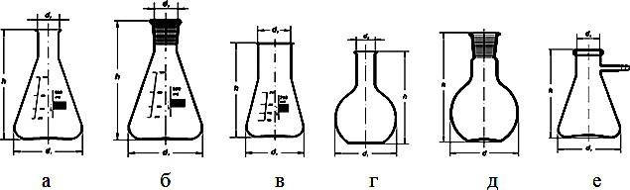

Сурет 1. Тегіс түпті колбалар: а - мөлшерленген конус тәрізді колба ; б - мөлшерленген және мойны қырылған конус тәрізді колба; в - мөлшерленген мойны кең конустәрізді колба; г - тегіс түпті колба; д - тегіс түпті мойны қырылған колба; е - Бунзен колбасы Тегіс түпті колбалардың сыйымдылығы 10 мл-ден бірнеше литрге дейін. Тегіс түпті колбаларды стақандар сияқты тек қана асбест тордын үстінде қыздыруға болады.

Дөнестүпті колбалар. Дөнестүпті колбаларды жоғары температураларда және вакуумда реакция жүргізу үшін қолданады. Оларды тәжірибеде кең қолданады, сондықтан олардың түрі тегіс түптілермен салыстырғанда көп. Дөнестүпті қолбалар кең және жіңішке, ұзын және қысқа мойынды деп бөлінеді. Мұндай колбалар тек бір мойынды емес, екі, үш және төрт мойынды болуы мүмкін. Дөністүпті колбалардың жұмыртқа тәрізді және алмұрт тәрізді өзге түрлері де болады (сур. 2). Алмұрт тәрізді колбалар қыздырумен байланысты жұмыстарға ынғайлы: олардың кең түбі біркелкі қызады. Ерітінділерді концентрлеуге жұмыртқа тәрізді колбалар жарамды болып келеді: концентрат колбаның төмен жағындағы аз көлемде жиналады.
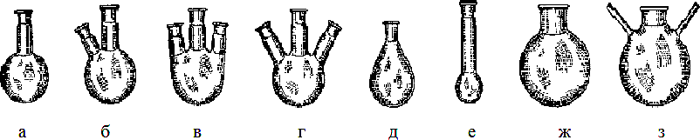

Сурет 2. Дөнестүпті колбалар: а - бір мойынды, б - екі мойынды, в, г - үш мойынды, д - алмұрт тәрізді, е - Кьельдаль колбасы, ж - Вальтер колбасы, з - Келлер колбасы.

Құйғыштар
Химиялық зертханада конусты, бөлгіш және тамшылық құйғыштарды қолданады.
Шыны конусты құйғыштар бір ыдыстан екінші ыдысқа құю немесе сүзу үшін арналған; сусымалы заттар үшін тұмсығы кең құйғыштарды қолданады.
Бөлгіш құйғыштарды (сур. 3, а, б) араласпайтын сұйықтарды бөлу және экстракциялау үшін қолданады. Бөлгіш құйғыш цилиндрлы немесе жұмыртқа тәрізді, төмен жағында кранмен жабдықталған, ағызатын түтігі бар ыдыс.
Ағызатын түтік әдетте қысқа, ал кран шамалы оның ортасында орналасқандықтан, екі араласпайтын фаза анық бөлінеді. Құйғыштын мойның қырылған тығынмен жабады. Бөлгіш құйғыштардың сыйымдылығы 50 мл-ден 2-3 л-ге дейін болады.
Тамшылық құйғыштар (сур. 3) реакция барысында реакциялық қоспаға сұйықты ретімен (үздіксіз немесе оқтын-оқтын) құюға арналған Олар бөлгіш құйғыштарға ұқсас, бірақ олардың қолдануы әр түрлі болғандықтан кейбір конструкторлық ерекшеліктері болады.
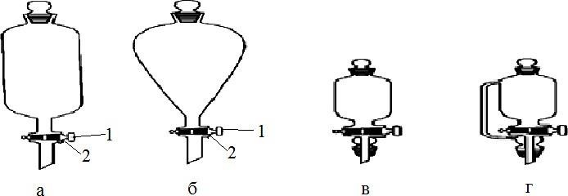
Сурет 3. Құйғыштар: а - тамшылық, б - бөлгіш; в - тамшылық; г - түтікшесі бар тамшылық.
Тамшылық құйғыштардың бөлгіштермен салыстырғанда ағызатын түтігі әдетте ұзынырақ, ал кран резервуардың төмен жағында орналасқан. Олардың ең үлкен көлемі 500 мл-ден аспады. Жай тамшылық құйғыштан сұйық тек мойны ашық болған жағдайда ағады. Құйғыш ішіндегі сұйықтын сырт ортамен жанасуын оқшалау қажет болған жағдайда (яғни құйғыш тығынбен жабық болу керек), қысымды реттейтін түтігі бар тамшылық құйғышты қолданады. Бөлгіш және тамшылық құйғыштардың крандары бір біріне сәйкес келмейді. Сондықтан ыдыстарды жұғанда әр түрлі құйғыштардың крандарын шатыстырмау керек. Әдетте кран мен кранның муфтасы бірдей өшпейтін бояумен цифрленеді. Жұмыс алдында құйғыштын краны арнайы маймен майланады, содан кейін құйғышқа су немесе сәйкес келетін органикалық еріткіш кранның бітеулігін тексеру үшін құйылады.

Тоңазытқыштар
Тоңазытқыштар сұйықтардың буларын кондесациялауға арналған (сур. 4). Олар тіке және кері болады. Егер конденсирленген буларды реакция зонасына қайтару керек болса, кері тоңазытқыштар қолданылады. Айдау үшін тіке тоңазытқыштарды қолданады.
Ауа тоңазытқыш (тіке және кері) - біршама ұзын шыны түтік (сур. 4, а). Ауа тоңазытқыштармен 140^{о}С жоғары температурада қайнайтын сұйықтар тиімді конденсирленеді.
Сулы тоңазытқыштардың сумен толтырылған мұздататын "көйлегі" (рубашка) бар. Оларды төмен температурада қайнайтын сұйықтардың буларын конденсациялауға қолданады. Ең кен таралған сулы тоңазытқыш - жиі тіке, кейбір кезде кері тоңазытқыш ретінде қолданатын Либих тоңазытқышы (сур. 4, б).

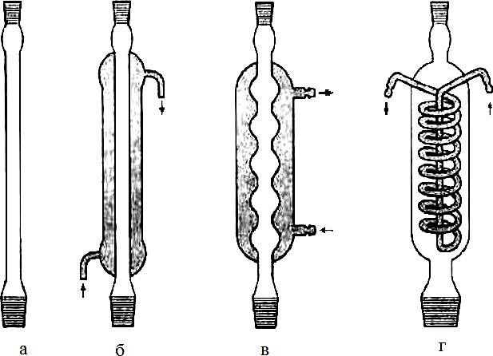
Сурет 4. Тоңазытқыштар: а - ауа, б - Либих; в - шарик тәрізді; г - мұздататын спиралі бар (Димрот)
Будың толығымен конденсациялануы бу және мұздататын су арасындағы жанасу беті үлкейтілген сулы моншаларда жүреді. Мұндай тоңазытқыштарға шартәрізді тоңазытқыш және спираль тәрізді ішкі сулы мұздатылуы барДимрот тоңазытқышы (сур. 4, в, г) жатады.
Сулы тоңазытқыштарға су төменгі тубус арқылы беріледі, әлде ол мұздататын "көйлекті" толтырмайды.

Саптамалар
Конструкциясы әр түрлі саптамаларды қолданып зертханалық аспаптардың функцияларын әлде қайда кеңейтуге болады. (сур.5,а-е).
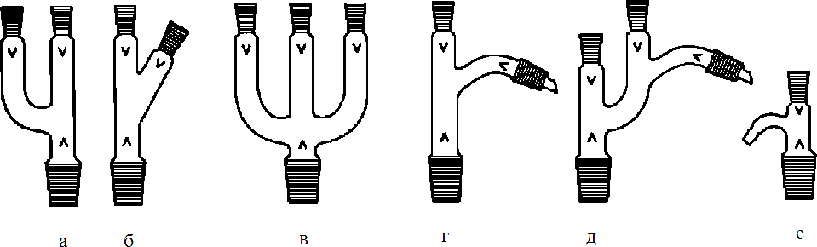
Сурет 5. Саптамалар: а, б - егі мүйізді форштосстар; в - үшмүйізді форштосс; г- Вюрц саптамасы; д - Кляйзен саптамасы; е - ағу түтігі бар саптама.
Сондай-ақ конфигурациясы әр түрлі екі немесе үш форштосты қолдана бір мойынды колба негізінде көпфункционалды қондырғы құрастыруға болады.
Жоғарыда көрсетілген ең кең таралған ыдыстардан басқа органикалық химияда нақты берілген тәжірибені орындауға арналған басқа да ыдыстар қолданады.

Ыдыстардың күтімі
Шыны ыдыстар әр қашан жақсылап жуылған және қажет болса кептірілген болу керек. Тәжірибенің нәтижелігі және көбінесе қауіпсіздігі осыған байланысты.

Қандай да болсын тәжірибені лас ыдыста жүргізуге тыйым салынады.
Тәжірибе бітісімен ыдыстарды жуу қажет. Егер шайғаннан кейін ыдыстың қабырғасында су тамшылары із қалдырмай біркелкі ағатын болса онда ол жақсы жуылған деп саналады. Ыдысты жуу әдісін тандау үшін оны ластайтын заттардың қасиетін білу қажет. Суда еритін заттарды сумен, сабынмен немесе жуатын ұнтақпен жуады. Бірақ алдын ала реакциядан кейін ыдыста қалған заттар жуатын заттармен әрекеттеспейтініне көз жеткізу керек. Суда ерімейтін заттарды сәйкес органикалық еріткіштермен жуады. Еріткішті ыдыс жуғаннан кейін арнайы ыдыста жинайды, тазалайды және қайта қолданады. Қиын кететін лас ыдыстарды шөтке және ысқышпен тазалайды. Шөтке мен ысқышты сулы ерітінділермен жұмыс істегенде қолданады. Органикалық заттардың қалдықтарын тазалап болғаннан кейін хром қоспасымен жуу жақсы нәтиже береді. Жуылған ыдыстарды мұқият жай сумен, содан кейін дистилденген сумен шайады және кептіреді.
Ыдыстарды кептіру. Ыдыстырды кептіргіштерде кептіреді. Ең қарапайым кептіргіш ретінде қабырғаға бекітілген, тақтаға орнатылған көптеген қазықшалары бар кептіргіш болады, сол қазықшаларға ыдыстар ілінеді.
Арнайы кептіргіштер де болады, онда суық немесе жылы ауа ағынымен кептіру принципы қолданады. Кептіргіш шкафта кептіргенде ыдыстарды шкаф сүрелеріне фильтр қағазын төсеп орнатады да шкафты 110-140⁰С дейін қыздырып кепкенші ұстайды.
Суық су ыдысты бірден қыздырылған кептіргіш шкафқа салуға болмайды, әсіресе ішінде ыстық ыдыстар болса. Ыдысты ашық жалында немесе электрлік плита үстінде кептіруге қатан тыйым салынады.

Зертханалық жабдықтар
Химиялық операцияларды жүргізу үшін әр түрлі зертханалық жабдықтар, аспаптар мен т.б. керек-жарақтар қажет
Зертханалық Бунзен штативі. Бунзен штативі дегеніміз формасы тік бұрышты ауыр шойынды табанға қондырылған темір қазық. Сол темір қазыққа әр түрлі қондырғыларды жинақтауға арналған құралдарды орнатұға болады (сур. 6).

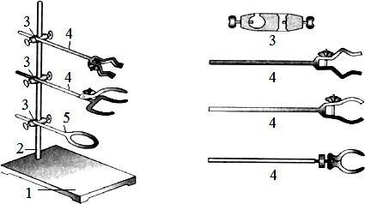
Сурет 6. Әр түрлі аспаптары бар зертханалық штатив: 1 - негізгі табаны; 2 - өзек; 3 - муфта; 4 - қысқыштар; 5 - сақина

Муфталар қысқыштар мен сақиналарды штативке бекітіп орнату үшін қызмет етеді. Оларда өзара перпендикулярлы жазықтықта орналасқан екі ойықты тесігі бар. Бір тесік муфтаны өзекке бекіту үшін қажет, ал екінші тесігіне қысқыш немесе сақина кіргізіліп винтпен бекітіледі. Муфталарды штативтің қазығына кигізгенде, штативке арналған тесіктегі ойықты жұмыс істейтін тұлғаға қарай бағыттап, ал екінші тесіктін ойығын - жоғарыға қаратып орнатады.
Қысқыштар штативке аспаптың бөлшектерін орнатып бекітуге арналған, мысалы колбаны. Қысқыштың іш жағы резенке қабаттан (резенке, тері немесе қабық тығыннан) тұрады, олар қысу әсерін амортизациялайды және шыны ыдыстың металмен тікелей жанасуын сақтайды, себебі қаттырақ қысқанда шыны жарылып кетуі мүмкін. Резенке қабат тозғанда жаңасына ауыстырылады.
Темір сақиналар. Сақинаны түрлі мақсатта қолдануға болады. Мысалы, оның үстіне қыздыруға арналған тегіс түпті колба немесе стакан қойылатын, асбест торын орнатуға болады. Сақинаны конус тәрізді колбаны бекіту үшін қолдануға болады және т.б.
Электрлі плиталар. Электрлі плиталар ашық және жабық спиральды, термореттегішпен және олсыз болады. Химиялық зертханада жабық спиральды және термореттегіші бар плиталар ұтымды. Жабық спираль жұмыс істегенге қауіпсіз.
Колбақыздырғыштар электрлі плитаның бір түрін құрайды. Ең ынғайлысы жұмсақ колбақыздырғыштар, яғни колбаның көлеміне ынғайланып қап түрінде тігілген тоқ өткізетін мата тілімі. Олар біркелкі қыздыруды қамтамсыз етеді. Тоқ көзіне колбақыздырғыштар тек қана зертханалық автотрансформатор арқылы қосылады.
Электрлі қыздырғыш құралмен жұмыс бастар алдында оның жарамдылығына (электр баусымының, ашасының жарамдылығы, егер қажет болса, жерге қосылуының бар жоғы) көз жеткізу керек.

Реактивтер
Зертханадағы жұмыс үнемі реактивтермен байланысты, олар жалпы қолданыстағы және арнайы деп бөлінеді.
Жалпы қолданыстағы реактивтерге қышқылдар (күкірт, хлорсутекті (тұз), азот, сірке), сілтілер (натрий және калий гидроксидтері), аммиак ерітіндісі, бейорганикалық тұздар және кейбір органикалық ерітінділер (бензол, хлороформ және т.б.).
Арнайы реактивтер жиынтығы нақты зертхананың ерекшелігімен белгіленеді. Зертханада жұмыс істейтіндер қолданатын реактивтердің негізгі қасиеттерімен, әсіресе, олардың уыттылық дәрежесімен таныс болу керек.

Уытты заттармен жұмыс істеу барысында осы заттармен уланған жағдайда біріншілік медициналық көмек беру
ережелерімен алдын ала танысып алу керек.
Әдетте реактивтерді тығыз жабылған шыны ыдыстарда сақтайды. Қатты заттар немесе өте қоймалжын сұйықтарды банкаларда; жіңішке мойынды сауыт негізінен сұйықтарға арналған. Күн жарығында ыдырайтын заттарды қоныр шыныдан жасалған ыдыстарда, ал ауа ылғалымен белсенді әрекеттесетін заттарды арнайы қырылған қос қақпақпен жабылған сауыттарды сақтайды.

Реактивтері бар барлық ыдыстардың этикеткалары бар болу керек. Этикеткалары жоқ немесе анық емес жазуы бар реактивтерді қолдануға болмайды.
Этикеткалар желіммен желімденеді немесе мөлдір желімдейтін лента (скотч) арқылы жабыстырылады. Қағаз этикеткалар жақсы сақталуы үшін балқытылған парафиннің жұқа қабатымен немесе скотчпен жабылады. Затты ұзақ сақтау қажет болмаған жағдайда зат салынған сауыттарды балауызды қарындаш немесе маркермен жазып белгілейді. Жазу жазатын сауыт учаскесін алдын ала хлороформ немесе диэтилды эфирмен сүртеді. Сауыттан сұйықты құйған кезде жазуы бар жағы тұлғанын алақанының ішкі жағына қарау керек. Сондықтан сұйық тамшылары аққанда этикеткаға тимейді, яғни жазу бүлінбейді.
Химиялық реактивтердің қалдықтарын кәріз жүйесіне (канализацияға) төгуге болмайды. Оларды қышқылдарды, сілтілерді, органикалық еріткіштерді төгуге арналған банкаларға жинайды.

Синтез жүргізудің жалпы ережелері мен зертханалық журналды рәсімдеу
Зертханада қауіпсіз жұмыс жағдайларын қамтамасыз ету үшін студенттердің зейіні толығымен біріншіден жасайтын жұмыстарында болу қерек. Барлық операциялар мұқият және тиянақты, қауіпсіздік техникасының ережелері мен инструктаж қатан сақтаплып орындалу керек.
Жұмысты істеу барысында тек қана таза химиялық ыдыстарды қолдану керек, себебі аздаған қоспалардың өзі тәжірибенің шықпауынан басқа жазатайым жағдайларға әкеліп соғуы мүмкін. Жұмыс орны таза және бөтен заттардан аулақ болу керек.
Студент әрқашан өзі жұмыс істейтін бастапқы қосылыстардың тазалық дәрежісі тұралы хабардар болу керек. Реактивтердің келесі квалификациясы болады: таза (Ч), таза анализге арналған (ЧДА), химиялық таза (ХЧ), ерекше таза (ОСЧ). Бір қатар жағдайларда техникалық өнімдермен жұмыс жүргізуге болады. Реактивтердің физика-химиялық константалары әдебиетте келтірілгендерге сәйкес болу керек.
Зертханалық жұмыс барысында пайда болатын қалдықтарды қоқыс шелегіне немесе кәріз желісіне тастауға болмайды. Күкірт қышқылының пайдаланылған ерітінділерін тартқыш шкаф астында тұрған бір бөтелкеге құяды. Сұйытылған қышқыл немесе сілті ерітінділерін (1-2%) шұнғылшаға төккен соң судың қатты ағының жіберу керек. Органикалық ерітінділерді оларға арналған арнайы бөтелкелерге жинайды.
Өрт тұғызуы мүмкін металды натрий және калий қалдықтарын, аздаған порциялармен спиртте ерітеді (органикалық шыныдан жасалынған қорғайтын маска немесе қорғайтын көзілдіріктерді кию керек!). Улы газдарды бөлетін заттарды оқытушының нұсқауы бойынша жойады.
Өздері жасаған тәжірибелерді студенттер түсінікті және анық жазып сипаттауды үйрену керек. Ол үшін зертханада жасалған әр бір жұмыс бойынша жұмыс жұрналына кіретін есеп құрастырды.
Жұмыс жұрналға жазуды жүргізудің бір түрі ҚОСЫМШАДА келтірілген. Зертханалық жұмысты орындауға кірісу алдында синтезді жүргізудің әдістемесін мұқият оқып шығу және қауіпсідік техникасы ережелерінің мәселелеріне ерекше көніл беру керек.
Жұмыс жұрналында пайдаланатын реактивтердің атауы және әдебиет көзі (нұсқау немесе жұрнал, том, беті, жылы және басылым орны) көрсетіледі. Әрі қарай басты және қосалқы үрдістердің теңдеулері, әрекеттесетін заттардың массалық және молярлық қатынастары, қондырғы сипатталады, синтездің негізгі сатыларын көрсете реакцияның жүру жағдайлары (температура, ұзақтығы және т.б.) оның жұруін бақылайтын әдістер, синтезделетін затты бөліп алу және тазалау әдісі, теориялық мүмкіндіктен грамдық және пайыздық шығымдар аталып шығады.
Зертханалық жұмыстын сипатталуы орындау барысында немесе бірден аяқталғаннан соң жұрналға жазылады. Және де шимайдәптерге жазуға болмайды. Жұмыс бойынша есеп жазғанда пайдаланған әдістемелерді көшірудін қажеті жоқ, тек қана нақты жасалынған жұмыстар көрсетіледі. Есепте реакция барысындағы түстін өзгеруі немесе тұнбаның пайда болуы, газдың бөлінуі, өздігінен температураның көтерілуі т.б. өзгерістердің болғаны немесе болмағаны, реакция барысы қалай бақыланғаны, оның аяқталуы қалай анықталды, тазаланбаған препараттын шығымы қандай екендігі көрсетілу керек.
Егер алынған зат айдаумен тазаланса, онда есепте айдауға дейінгі зат мөлшерін және бөлінген фракциялардың массасын, қайнау температурасын көрсетеді.
Кристалдануды сипаттаған жағдайда алынған препараттың және еріткіштің мөлшерін, кристалдануға дейнгі және кейінгі балқу температураларын, кристалданудан кейінгі препараттың алынған мөлшерін көрсетеді. Әрі қарай синтезделген затты сәйкестендіруге қолданған физикалық және химиялық әдістерді сипаттайды.
Синтезделген зат үшін анықталған физикалық константаларды (қайнау температурасы, балқу температурасы, тығыздық, сыну коэффициенті, спектроскопиялық сипаттамалар) сәйкесанықтамаларда келтірілген әдебиеттік мәліметтермен салыстырады.

Жұмыстың негізгі тәсілдері мен әдістері Ұсақтау және араластыру
Ұсақтау. Қатты материалдарды ұсақтау әр түрлі зертханалық әрекеттердің қажетті сатысы болады. Мысалы, гетерогенді үрдістерді жүргізу барысында ұсақтаудын есебінен қатты фазаның бетін ұлғайтуға болады, нәтижесінде реакция жылдамдығы артады; ұсақталған зат тез ериді, ұсақталған материал тиімдіэкстракцияланады және т.б. Ұсақтауды уақтау, үгіту немесе ұнтақтау жолдарымен жүргізеді. Ұсақтау әдісі материалдың механикалық және химиялық қасиеттеріне тәуелді.
Заттың аз мөлшерін әдетте үккіште ұсақтайды. Үккіштер металды (мыстан немесе қорғасын мен қалайы қорытпасынан жасалынған), фарфор және ақық тастан (агат) жасалады. Металды үккіштерде уақтауға және үгітуге болады, фарфор және ақық тастан жасалынған үккіштер тек қана ұнтақтауға арналған. Ұнтақтауды үккіштің үштен бір бөлігін толтыра аз мөлшерде жүрізу дұрыс. Заттың көп мөлшерін ұсақтауға шарлы диірменді қолданады.
Араластыру. Зертханалық техниканың кең қолданатын тәсілдерінің біріне араластыру жатады, араластыруды реакцияларды гетерогенді де гомогенді де орталарда жүргізу барысында қолданады
Араластыру әр түрлі араластырғыштармен жүзеге асырылады. (сур.7). Шыны таяқшалардан майыстырылып жасалған араластырғыштарды ашық ыдыстарда араластыру үшін қолданады.
Органикалық қосылыстарды синтездеу бойынша жұмыстарды жүргізгенде, реакциялық ыдыстан еріткіш буларын шығармау немесе керісінше реакциялық ортаға ауа және су буларын өткізбеу керек. Бұл жағдайларда араластырғышты конструкциясы әр түрлі қақпақтармен бекітеді. Араластырғыштын айналуы вакуумды шланг бөлігімен араластырғыш өзегі электр қозғалтқышының білігімен жалғанып жүзеге асады. Айналу жылдамдығын зертханалық авто- трансформатормен реттейді.

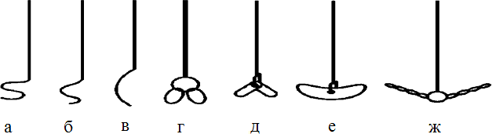
Сурет 7. Араластырғыштар: а, б, в - шыны (әр түрлі); г - екі сақиналы; д - қалақты; е - зәкірлі; ж - сымды (Хершберг араластырғышы )

Магнитті араластырғыштар да кең қолданыс тапты. Олардың көмегімен тығыз жабылған ыдыстарда араластыруды жүргізуге болады. Колбаның ішіндегі ерітінді шыны немесе пластмасс ішіне салынып балқытылған темір өзекпен араластырылады. Электрлі мотордың білігіне орнатылған магнитпен өзектін айналуы жүзеге асырылады (сур. 8).

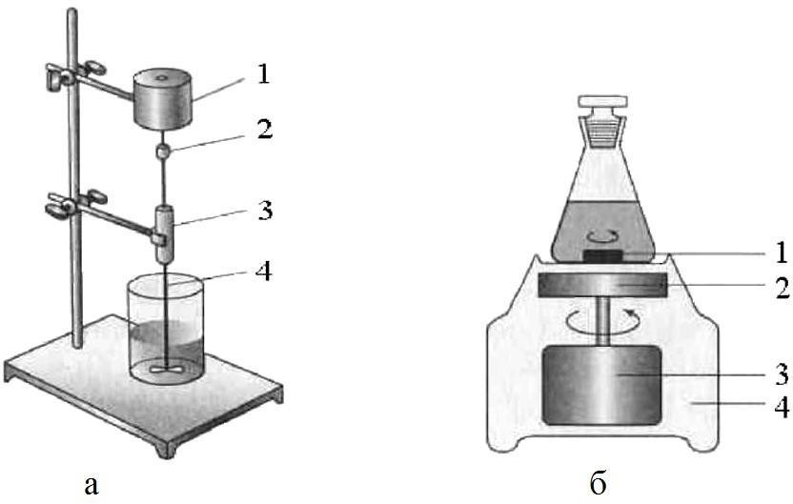
Сурет 8. Араластыру құралдары: а) 1 - мотор; 2 - мотор білігі мен араластырғышты жалғайтын, резенке шланг; 3-араластырғыш орның бекітетін түтік; 4- араластырғыш;
б) магнитті араластырғыш: 1 капсуладағы темір өзек; 2 - айналатын магнит; 3 - электромотор; 4 - корпус

Қыздыру және мұздату
Моншалар. Сәйкес жылу тасымалдағыштары бар моншаларды белгілі бір температуралық интервалда біркелкі қыздыру үшін қолданады.
Су моншаны 100⁰С-тан жоғары емес қыздыру қажет болған жағдайда қолданады. Сұлу монша дегеніміз құйғышы бар су өлшеуіш түтікпен жабдықталған металды кәстрөл, су өлшеуіш түтік арқылы моншадағы судын денгейі бақыланады және буланудан су азайғанда қосылып тұрады. Монша үстінен бір қатар диаметрі әр түрлі концентрленген сақиналармен жабылады. Олардың көмегімен қыздырылатын ыдыс, салынатын тесіктін өлшемін тандайды.Моншаға салынатын колба оның қабырғасына немесе түбіне тимеу керек. Пробиркаларды моншаға арнайы дөнгелек штативтерге орнатып салады.
Май моншасы суға қарағанда жоғары температурада қайнайтын жылу тасымалдағышпен (минералды май, глицерин, силикондысұйық) толтырылады, сондықтан 100-300⁰С температуралар аралығында (жылу тасымалдағыш түріне қарай) қыздыру жүргізуге болады. Монша температурасы бекітілген термометр арқылы бақыланады, термометрдің сынап шаригі колба түбімен бір денгейде орнатылады. Май моншасында су өлшеуіш түтік болмайды.

Жұмыс барысында майға су тимеуін бақылап туру керек, ыстық майдың көбіктенуі мен шашырауы мүмкін.
Құмды моншада моншалардың басқа түрлерімен салыстырғанда күштірек қыздыруға болады. Құмды монша дегеніміз таза, қыздырылған құммен жартысына дейін толтырылған, тұтқасы мен қақпағы жоқ темір кәстрөл.
Салқындату. Реакция жылдамдығын төмендету үшін, кристалдануды инициирлеу үшін және де термолабильді қосылыстармен жұмыс істегенде салқындатуды кеңінен қолданады. Ең қарапайым салқындату-салқындататын заты бар ыдысты мұздай суы немесе мұзы бар моншаға салу. Шағын ыдыстар мен пробиркаларды салқындату үшін оларды мұздай ағын су астында ұстауға болады. 0⁰С-дан төмен температураларға дейін мұздату үшін мұз және бейорганикалық тұздардан құрайтын мұздадатын қоспаларды қолданады. Көміртек диоксидін (құрғақ мұз) қолдана - 70⁰С-тен -80⁰С-ге дейін терен мұздатуға болады. Мұздататын қоспаны ацетон немесе спирті бар моншаға салады, содан кейін құрғақ мұз кесектерін қажетті температураға жеткенше салып тұрады. Өте төмен температураға - 180⁰С-қа дейін сұйытылған (сұйық ауа немесе азот) газдармен мұздадаты. Азотпен мұздатқанда моншаның орнына Дьюар ыдысын қолданады. Дьюар ыдысы дегеніміз ішкі кеністігі ауасыздандырылған екі қабырғалы ыдыс. Дьюар ыдысының таңымал мысалы тұрмыста қолданатын термос болып табылады.

Фильтрлеу және центрифугирлеу.
Фильтрлеу. Ерітіндідегі сұйықты қатты заттардың бөлшектерінен бөліп алудын ең қарапайым әдісі декантация болады, яғни тұрып қалған тұнбадан сұйықты құйып алу. Бірақ декантациямен сұйық фазаны қатты фазадан толығымен бөліп алу қиын. Ол үшін фильтрлеу қажет, яғни тұнбасы бар сұйықты фильтрлеуші материалдан өткізу. Әр түрлі фильтрлеуші материалдар және фильтрлеу әдістері болады.
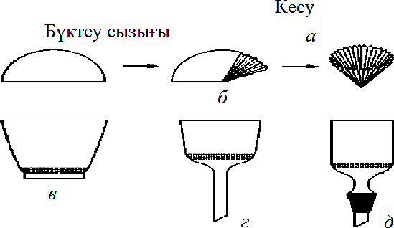
Зертханада ең кең таралған фильтрлеуші материал-фильтр қағазы. Одан қағаз фильтрлерін жасайды. Фильтрдің өлшемін фильтрлейтін сұйықтын көлемімен емес тұнбаның массасымен есептейді. Фильтрленген тұнба фильтрдің жартысынан көп емес көлемді алу керек. Жұмыстын алдында фиьтрді фильтрлейтін еріткішпен сулап алады. Фильтрлеу барысында сұйықтың денгейі қағаз фильтрдің жоғары щетінен кішкене төмен болу керек. Жай фильтрді фильтр қағазының квадрат бөлігінен 9,а суретте көрсетілгендей жасайды. Фильтр шыны құйғыштың ішкі қабырға бетіне тығыз жабысу керек.

Сурет 9. Фильтрлер: а - жай фильтрді жасау; б - бүктелген фильтрді жасау; в - кеуекті шыны пластинкасы бар фильтрлеуші тигель; г, д - кеуекті шыны пластинкасы бар құйғыштар.
Бүктелген фильтрдің фильтрлеу көлемі жоғары және одан фильтрлеу жылдамырақ жүреді. Оңы жасағанда екіге бүктелген жай фильтрді гармошка сияқты буктейді, содан кейін оны ашады (сур. 9, б).
Егер ерітіндіде қағазды бүлдіретін күшті қышқылдар немесе агресивті заттар болса фильтрлеуге кеуекті, түбі шыны тигльдер немесе кеуекті шыны пластинкалармен дәнекерленген шыны құйғыштарды қолданады (сур. 9, в - д).
Тесіктердің өлшеміне қарай шыны фильтрлер төрт номерге (маркаға) бөлінеді (белгі фильтрдің өзінде жасалынған). Фильтрдің номері неғұрлым жоғары болса, соғұрлым тесік кішкентай және өте ұсақ тұнбаларды фильтрлеуге болады.
Жай фильтрлеу-шыны құйғышты қолдана фильтрлеудің қарапайым әдісі. Құйғышты сақинаның үстіне кигізіп орнатады, оның астына фильтрленген сұйықты (фильтратты) жинауға стакан немесе тегіс түпті колбаны орнатады. Құйғыштың тұмсығы қабылдауышқа кішкене төмен түсу және оның қабырғасына тию керек. Фильтрленетін сұйықты шыны таяқша бойымен фильтрге өткізеді
Вакуумды фильтрлеу. Вакуумды фильтрлеуді тұнбаны фильтраттан жылдам және толығырақ бөліп алу үшін қолданады. Кейді бұл үрдісті сорып алу деп атайды. Вакуумде фильтрлеудін әдеттегі қондырғысы сур. 10, а көрсетілген.
Тегіс түпті, қабырғасы қалын қабатты Бунзен колбасына резенкелі тығын арқылы фильтр қағазын төсейтін, тегіс тесікті бөлетін қабаты бар фарфор құйғышы қондырылғанған.
Фильтрді құйғыш түбінің өлшемі бойынша кияды. Суағынды насос арқылы вакуум орнатылады. Суқұбырлы желісіндегі судын қысымы төмендегенде су қондырғыға өтіп кетуі мүмкін. Сондықтан мұндай жағдайды болдырмау үшін сақтандыратын ыдыс орнатады.
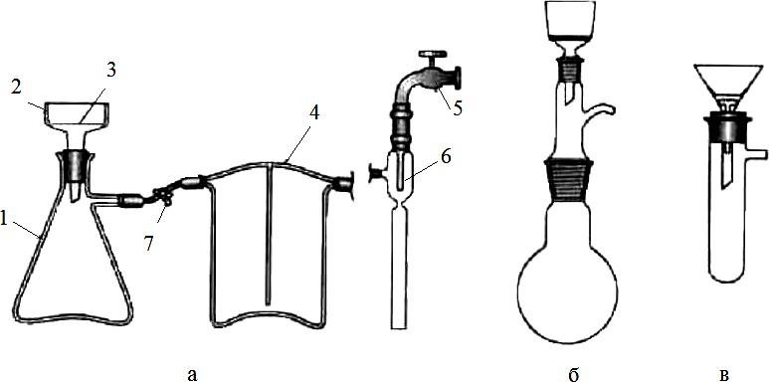
Сурет 10. Вакуумды фильтрлеу: а - жай қондырғы (1 - Бунзен колбасы; 2 - Бюхнер құйғышы; 3 - қағаз фильтр; 4 - сақтандыратын ыдыс; 5 - суқұбырлы кран; 6 - суағынды насос; 7 - үшқозғалтқышты кран; б - мойны қырылған, фильтрлейтін аспап; в - құйғышпен фильтрлейтін аспап (Хирш құйғышы).
Вакуумды фильтреу барысында келесі әрекеттер реттілігі сақталады. Алдымен суығынды насосты қосады және оны фильтрлейтін жүйеге жалғайды. Содан кейін фильтрлейтін сұйықпен фильтрді сулайды. Егер фильтрлеу барысында ыскырған дыбыс пайда болса, онда фильтр құйғыштын түбіне тығыз жабыспаған немесе жыртылған. Мұндай жағдайда фильтрді ауыстыру қажет. Фильтрде жиналған тұнбаны құйғыштан аналық ерітінді тамшылауын қойғанша шыны тығынмен сығады.
Бюхнер құйғышындағы тұнбаны жуу қажет болған жағдайда алдымен Бунзен колбасын ауамен қосады (мұны үшқозғалтқышты кранмен істеу ынғайлы), содан кейін тұнбаны жуатын сұйықпен сіңдіреді де вакуумды қайта іске қоса фильтрлейді. Фильтрлеуді аяқтағанда біріншіден бүкіл жүйені вакуумнан ажыратады, тек содан кейін суағынды насосты өшіреді.
Аз мөлшердегі заттарды вакуумда фильтрлеу үшін шыны фильтрмен жалғанған мойны қырылған аспапты немесе шыны "шегесі" бар құйғышты қолданады.
Центрифугирлеу. Бұл әдіс аморфты іркілдек тұнбаларды бөлуге жарамды. Центрифуга дегеніміз ортадан тепкіш күштер принципін қолданатын аспап. Центрифуга роторы электрлі мотордың тік білігіне қондырылған және центрифугирленетін сұйықтық құйылған пробиркаларға арналған ұяшықтармен жабдықталған. Ротордың жылдам қозғалуынан дисперсті ерітіндінің бөлшектері тұнады және олар центрифугалық пробиркалардың түбіне тұнба ретінде тығыздалады.

Кептіру
Әдетте кептіру дегенді сусыздандыру, бірақ кең мағынада органикалық еріткіштер қалдықтарынан арылу деп түсіну керек. Газдарды, сұйықтарды және қатты заттарды кептіреді. Кептіруді физикалық немесе химиялық тәсілдермен жүзеге асыруға болады.
Физикалық тәсілдермен кептіру дегеніміз кептірілетін зат арқылы құрғақ газ (ауа) өткізу, қыздыру немесе оны вакуумда ұстау, салқындату (мұздату), мөлшерлеп айдау, азеотропты айдау және т.б.
Химиялық кептіргіш заттар:
- сумен гидраттар түзетін заттар (мысалы күкірт қышқылы, кальций хлориді, мыс, кальций, магний, натрий сульфаттары);
- сумен әрекеттесе басқа қосылыстар түзетін заттар (мысалы, фосфор оксиді (Y), кальций оксиді, металды натрий, магний, кальций гидриді және т.б.) деп бөлінеді.
Кептіргіш заттарды таңдағанда кептіргіш кептіретін затпен әрекеттеспеу керек деген ережені басшылыққа алу қажет.
Мысалы, күкірт қышқылының қолдануы оның көптеген органикалық заттармен (аминдер, спирттер т.б.) әрекеттесетін болғандықтан шектелген, сондықтан сілтілерді, қышқылды заттарды кептіру үшін қолдануға болмайды.
Ең кең таралған кептіргіштердін бірі - сусыз кальций хлориді - спирттер, аминдер, аминоқышқылдар, амидтер сияқты заттармен комплексті қосылыстар түзуге қабілетті.
Құрылымы белгісіз заттарға кептіргішті үлкен сақтылықпен таңдау керек. Ең кең таралған кептіргіштер және оларды қолдануы жарамды органикалық қосылыстардың топтары кесте 1 келтірілген.

Кесте 1.
Органикалық заттардың әр түрлі топтарына ұсынылатын кептіргіштер.

Органикалық заттар тобы | Кептіргіштер
Алкандар, циклоалкандар, арендер, жай эфирлер | CaCl₂, Na₂SO₄, MgSO₄, Na, CaH₂
Галогеналкандар және галогенарендер | CaCl₂, Na₂SO₄, MgSO₄
Спирттер | K₂CO₃, Na₂SO₄, MgSO₄, CaO, Mg, CaH₂
Альдегидтер мен кетондар | Na₂SO₄, MgSO₄
Органикалық негіздер | K₂CO₃, KOH, NaOH
Органикалық қышқылдар | Na₂SO₄, MgSO₄

Ерітінділерді концентрлеу
Еріткіштен жай немесе вакуумды айдаумен айырылуға болады. Еріткішті буландырудын ең тиімді тәсілі роторлы буландырғыш болады (сур. 11).
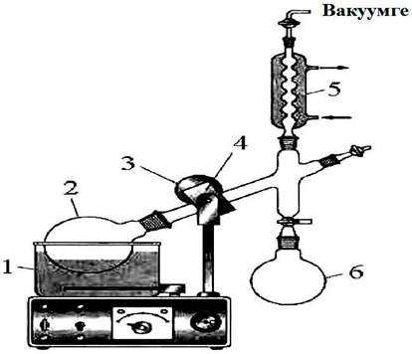
Сурет 11. Роторлы буландырғыш: 1 - термореттегіші бар сулы монша; 2 - ерітіндісі бар айналатын колба; 3 - электромотор; 4 - же- жетек; 5 - тоңазытқыш; 6 -қабылдауыш.
Роторлы буландырғыш құрылғысында сұйық вакууммен буландырылады. Лабораториялық роторлы буландырғыштын өнімділігі біршама жоғары болып келеді, яғни (35- 41^{о}С) 1 сағатта 1 л суды буландыруға болады.
Роторлы буландырғышты сақтандыратын ыдыс арқылы суағынды насоспен жалғайды. Аспапты қосқанда және сөндіргенде операциялар реттілігін қатан сақтау керек. Алдымен тоңазытқышқа суды жібереді де суағынды насосты қосады. Содан кейін аспапқа буландырғыш колбаны жалғайды. Аспапты атмосферамен жалғайтын кранды жабады және буландырғыш колбаны айналдыратын, моторды қосады. Айналу жылдамдығын реттегіш арқылы өзгертеді. Колбаны термореттейтін сулы моншаға батырады. Колбаны айналдырғанда оның қабырғаларында сұйықтын жұқа қабаты пайда болады, бұл тиімді буландыруды қамтамасыз етеді. Сұйықтың булары тоңазытқышта конденсирленеді және кабылдағыш колбаға жиналады. Роторлы буландырғышты кері ретпен сөндіреді.

Бақылау сұрақтары:
- Зертханада жұмыс жасау барысында қандай ережелерді сақтау керек?
- Химиялық реакциялардың бағытталуына қарай қандай түрге бөледі?
- Реагенттердің қасиеттеріне қарай қандай типтерге бөлуге болады?
- Органикалық химия зертханасының жалпы жұмыс істеу ережелері атап шығыңыз.
- Оңай жаңғыш және жарылғыш заттармен кауіпсіз жұмыс істеудің қандай ережелерін білесіз?
- Органикалық синтездер мен айдауды жүргізу үшін қандай колбаларды қолданасыз
- Сулы тоңазытқышқа су қалай жіберіледі? Жоғарғы немесе төменгі тубус арқылы ма? Неге?
- Әр түрлі саптамалардың (форштосс, Вюрц саптамасы, Кляйзен саптамасы) қолдану мақсатын түсіндіріңіз.
- Синтез жүргізу кезінде қандай қауіпсіздік ережелерін сақтау қажет?
- Ұсақтау процесінің мақсаты қандай және ол қандай құралдармен жүзеге асырылады?
- Араластыру әдісі қандай жағдайларда қолданылады және ол қалай жүзеге асырылады?
- Синтездің қандай негізгі тәсілдері қолданылады және олардың ерекшеліктері қандай?

